Дистанционное обучение начинается с 03.02.2022

Уважаемые ребята. Продолжаем обучение в дистанционном формате . Это современно, интересно и очень удобно. Программный материал по предмету я буду размещать на сайте СШ 18 и в ВК, вы будете иметь возможность заниматься в домашних условиях, Если нужна будет консультация по предмету, вы можете получить ее по телефону 071 412 26 11 и в ВК

11 класс
Физическая культура
Тема 7
Урок 46
08.02.2022
Уважаемые ребята!
Приобщайтесь к утренней зарядке!!
Это очень полезно для организма и настроения!!!
Смотри видео https://youtu.be/BUY8FM0o52c
Запомни!!!!
Утренняя зарядка — это комплекс физических упражнений, выполняемый в утренние часы для
перевода организма из состояния сна к бодрствованию. Основные задачи – активирование
физиологических процессов, повышение общего тонуса, работоспособности, создание бодрого
настроения.
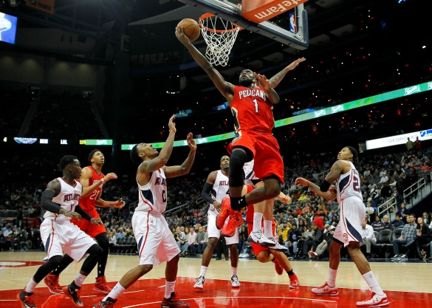
Баскетбол, в просторечии называемый обруч, является командным видом спорта, в котором две команды, большинство обычно пять игроков каждый, противостоящие друг другу на прямоугольной площадке, соревнуются с основной целью броска баскетбольного мяча (приблизительно 9,4 дюйма (24 см) в диаметром) через обруч защитника (корзина диаметром 18 дюймов (46 см) на высоте 10 футов (3,048 м) до a b доска на каждом конце площадки.

Тема урока: .Баскетбол.Тактика игры в защите
Цель:

- совершенствовать взаимодействие игроков в позиционном нападении и зонной защите;
- развивать игровую выносливость и быстроту двигательной реакции;
- воспитывать психологическую устойчивость (противостояние утомлению, психологическому напряжению).

- Умение по объективным показателям самоконтроля оценить реакцию организма на выполняемые физические нагрузки.
- Воспитание чувства взаимопомощи и взаимовыручки
- Развитие двигательных качеств

Структура занятия | Содержание урока | Методическое сопровождение
Подготовительная часть | О.З. История развития баскетбола  - Самоконтроль перед выполнением упражнений (измерение пульса);  - медленный бег;  -комплекс общеразвивающих упражнений. | Все упражнения выполнять за 2 часа до и после еды
Основная часть | Самоконтроль перед выполнением  упражнений (измерение  пульса);  - специальные беговые и прыжковые упражнения  -ведение , передача мяча,  сгибание и разгибание рук в упоре лежа | Соблюдать питьевой режим и правильное дыхание при выполнении упражнений
Заключительная часть | - приведение организма в относительно  спокойное состояние | Упражнение на дыхание
Домашнее задание | Выполнить упражнение  сгибание и разгибание рук в упоре лежа  Подготовить сообщение по теме: «История развития баскетбола» кратко  Смотри видео https://youtu.be/aM0_zJ2CZiw  Смотри видео https://youtu.be/jod_I-oLMew | Сделать фото выполнения упражнения)

